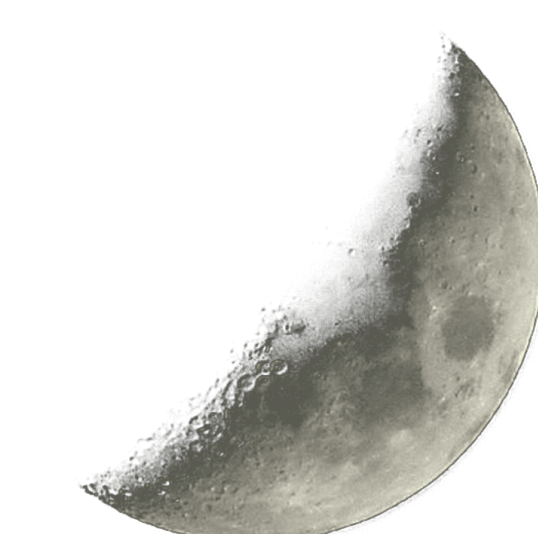

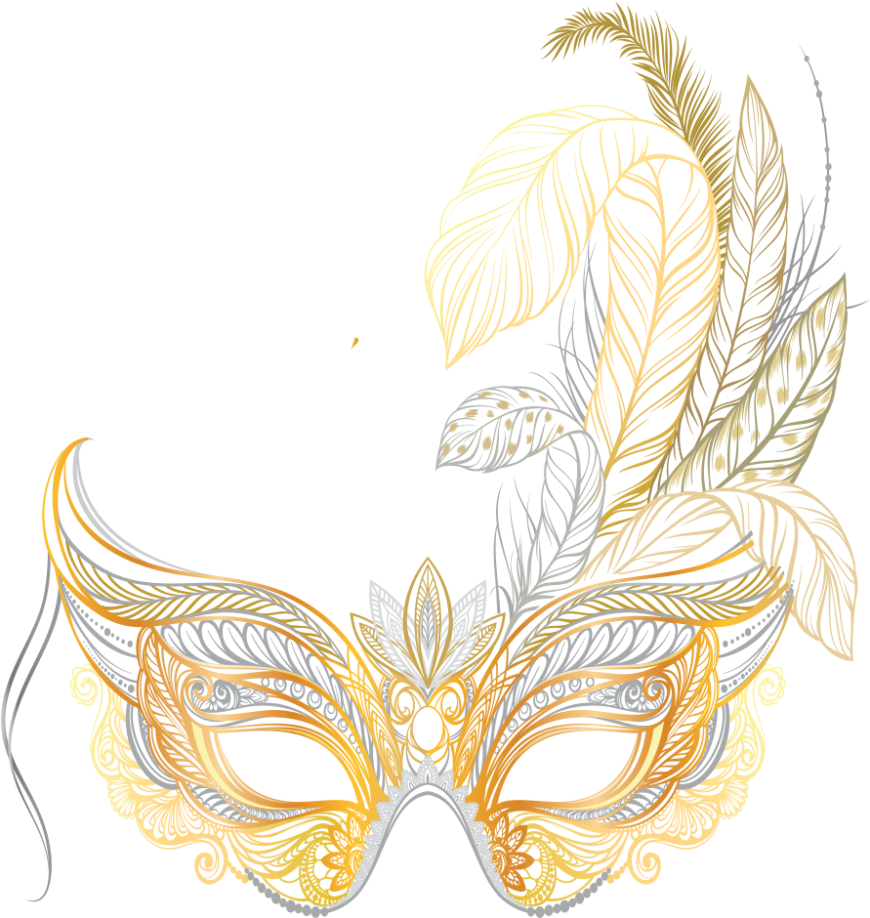
Has traicionado a la luna


BIENVENIDE
Han pasado diez años desde que el último rey de Oelis pisó los salones de palacio con vida.

Diez años en los que la nación de Sacisia ha crecido hasta crear un hogar para sus trabajadores y trabajadoras.


Y muchos más desde que se puso fin a las guerras que trajeron consigo las dinastías de los Nateria y los Ertos


Lleváis siendo un ciudadano de Sacisia por mucho tiempo. Pero, donde la mayoría encuentra paz, a ti te acorrala la duda.

A menudo te encuentras solo, preguntándote si tu vida es la correcta; o si el mundo que os han entregado es el que realmente merecéis. Hasta que decides averiguarlo.

Tras hacerte con esta invitación, consigues paso al evento más importante del año. Un baile que replica las excentricidades de la antigua realeza, para recordar lo mucho que nos arrebataron.


Así que no dudes en hacer lo que mejor se le da a un sacisio: usar el arte en su beneficio.

Sin embargo, tan pronto como llegues al Salón de las Virtudes, te recibirá una misteriosa acompañante. Al igual que tú, desea bailar.

Pero, ¿qué pretende averiguar? O, peor aún, ¿sabrá por qué estás aquí?

La tomas de la mano y marcháis hacia el centro. No puedes dejar de mirar la luna de su máscara. Una veterana, una experta del arte. Lo sabes porque todos los presentes llevan una, incluido tú.

Pero tú no perteneces a este lugar.


Y te aterra la idea de que ellos lo sepan.

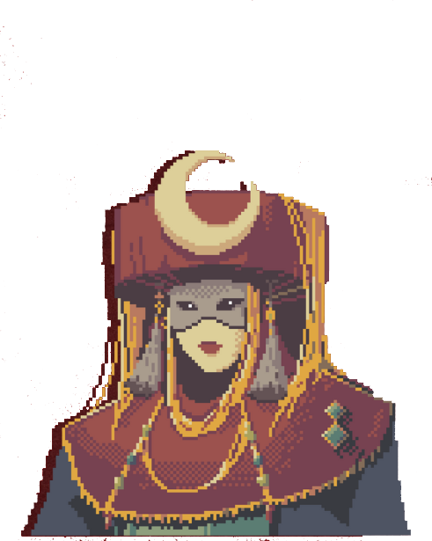

Reglas de etiqueta
Una vez comience la música, deberás moverte por el salón con absoluta diligencia. Atiende a los violines y al acordeón para no equivocarte, ¡escucha esas trompetas y decide hacia dónde moverte! Solo entonces conseguirás elevarte junto a tu pareja.

Y, hablando de ella, no pierdas el tiempo. Tienes junto a ti a una de las figuras más importantes de todo el salón, solo porque te ha escogido. Mantén una conversación interesante, trata de conquistarla mientras le demuestras que estás a su altura.

Sé digna de ella.


Sé la artista que creen que eres.
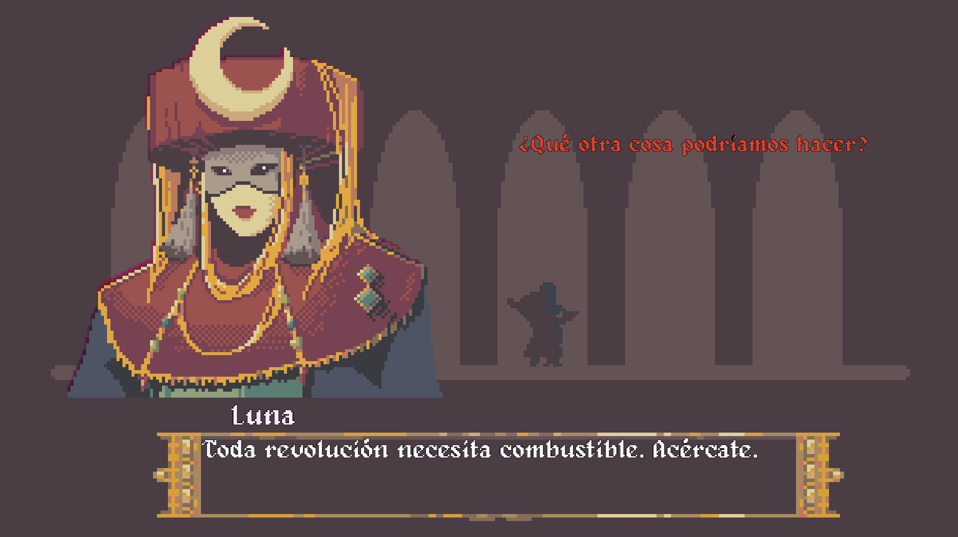
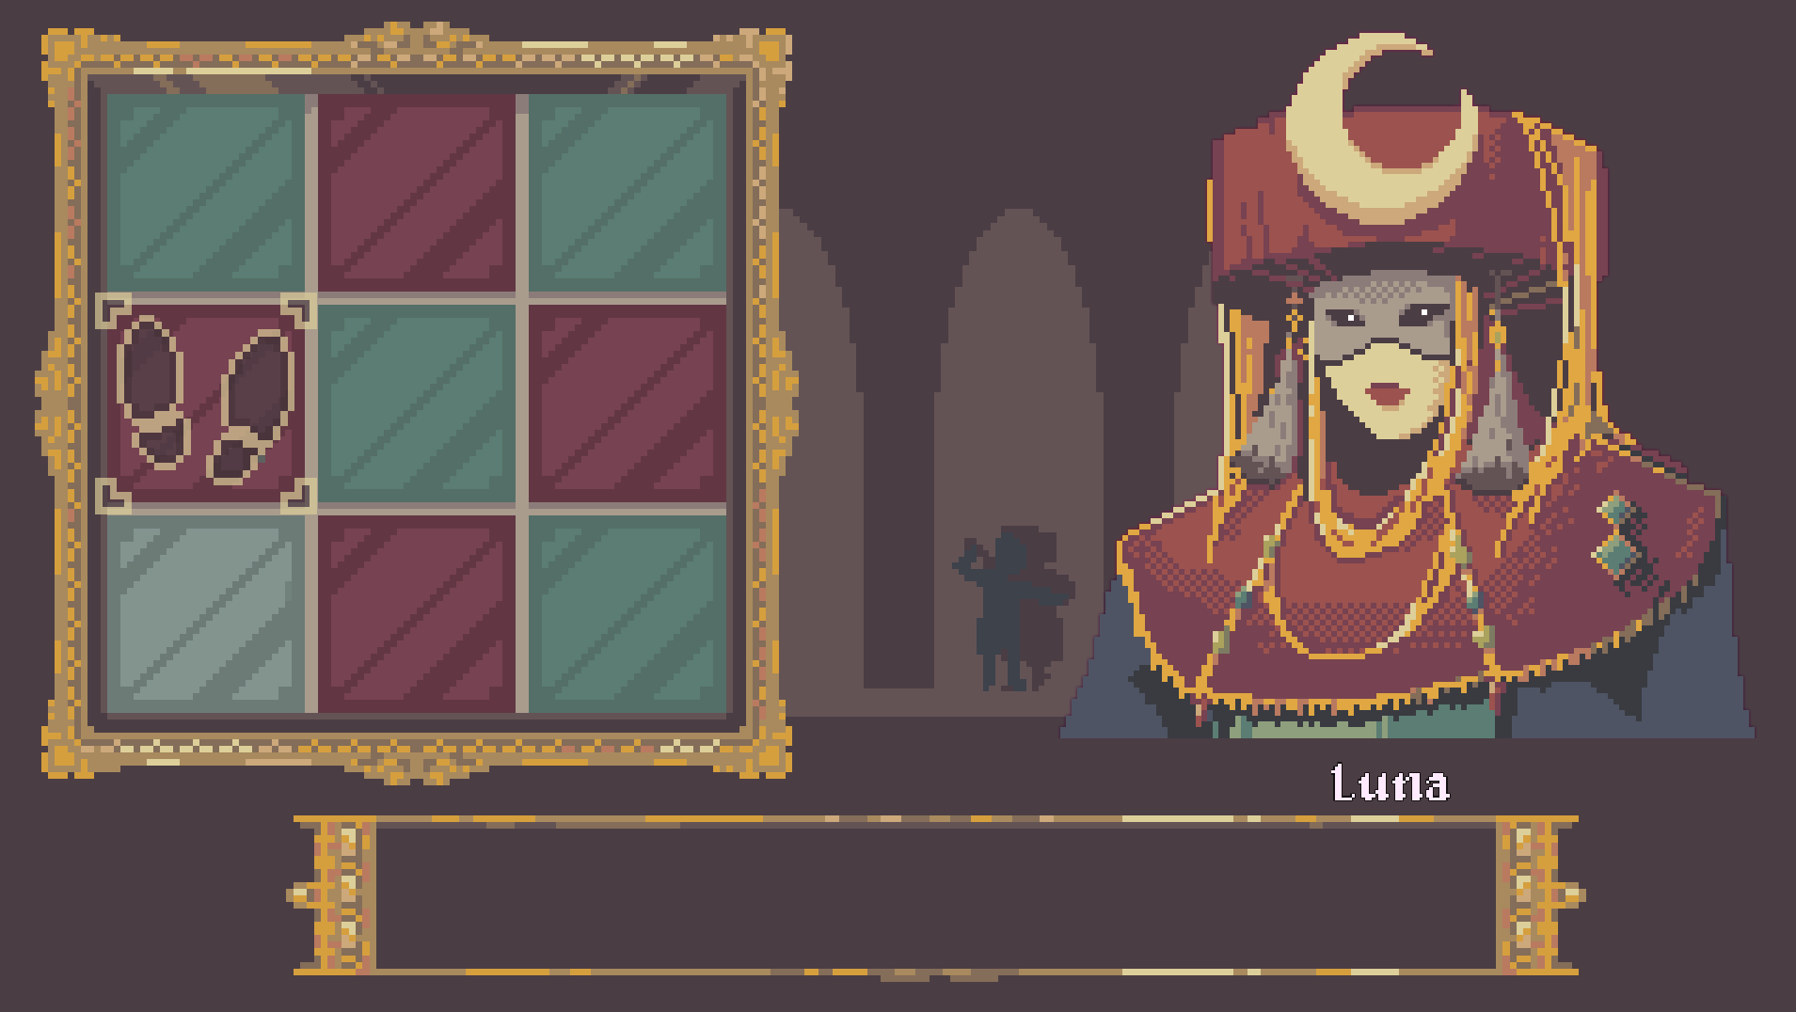
¿Qué se esconde tras su máscara? ¿Qué preguntas guarda para ti? Trata de averiguarlo mientras hablas con ella.
Busca las mejores respuestas, y no pierdas de vista tu objetivo. ¡A veces, los nervios pueden jugarte una mala pasada!
Muévete al ritmo de la música. Conforme se iluminen las casillas, pulsa la tecla ESPACIO al golpe del tercer compás. ¡Ni antes, ni después!


